基于学科核心素养的初中物理单元作业设计研究
徐汇中学 徐岩峰
【摘要】 作业是教学的重要组成部分，而目前初中物理作业设计存在一定的问题，难以体现核心素养的要求。为改善当下现状，本文以单元为基本单位，基于物理学科核心素养的四个维度，注重单元内知识的联系，分析承载核心素养的内容素材，将单元作业进行优化，在作业中让核心素养与物理知识有机融合，从而将物理学科核心素养的要求落在实处。
【关键词】 初中物理 核心素养 作业设计 单元教学
一、研究背景分析
新课程改革背景下，重视发展学生的核心素养。作业是初中物理教学的组成部分，是落实学科核心素养的重要途径。物理学科核心素养是学生在接受物理教育过程中逐步形成的适应个人终身发展和社会发展需要的必备品格和关键能力。
作为一线物理教师，发现初中物理作业存在完成质量不高、积极性较低的现象。通过仔细分析作业的设计情况，作业内容侧重知识的检验，重复，枯燥，形式单一，知识点孤立、分散，使得学生无法在作业中获得积极的情感体验，难以体现以学生为主体和培养学生核心素养的要求。这是常规作业设计的现状，通常以课时为单位进行作业设计。
而为了改善当下物理作业的现状，将学科核心素养落在实处，则需要站在一定的高度上，以单元为基本单位进行作业设计。作业设计以单元为单位，作业还是要按课时来实施，这和以课时为单位设计作业并在单元内汇总的区别在哪呢？单元视角下进行作业设计，不仅要关注单个课时的内容特点，还要统筹兼顾整个单元的知识，挖掘教学内容之间的联系，将课时作业以单元的形式进行整合和优化，形成一个完整的体系。让所学知识在学生大脑中网络化，而非碎片化，从而更好的发挥作业对学生的发展作用，更有利于学生核心素养的培养。
如何基于核心素养，设计初中物理单元作业呢？笔者结合自身教学实践经历，以第三单元《运动和力》为例谈一谈实践的经历和收获。
二、基于学科核心素养的单元作业设计研究
（一）立足基本概念，形成物理观念
1、作业设计思路
物理观念是物理概念和规律在头脑中的提炼和升华，是从物理学视角解释自然现象和解决实际问题的基础。基本概念规律是形成物理观念的载体，在初中物理作业的设计中，形成物理观念不仅仅是能够记忆概念规律，还要引导学生在情境中体会物理知识的运用，加深对物理概念规律的理解。
在设计《运动和力》单元作业中，要考虑到涉及的概念、规律不是孤立的，而是相互联系的。速度和力是单元的核心概念，是单元内后续内容学习的基础；学习力的概念后，在此基础上研究了重力、摩擦力，单元最后学习的牛顿第一定律，起到了连接运动和力的桥梁作用。单元教学中重视速度、力和惯性等基本概念的形成过程，在作业设计中，针对相关概念，要更加注重以真实情境为背景，将实际问题转化为物理问题，通过启发性的问题，引导学生深入思考，并建立概念规律之间的联系，从而加深对物理概念和规律的理解。

2、作业设计示例
例如：如图所示，在溜冰场上小明、小强刚开始静止，然后小明推小强，结果小明和小强同时向相反的方向运动。请利用所学知识解释其中的物理现象。
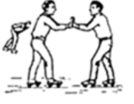
3、设计意图分析
本道题中涉及多个和力学相关的知识，在开始学习力的概念时，学生可以分析出情景中关于力的作用是相互的和力的作用效果的应用。在后面学习惯性知识后，通过增加“他们虽然没有再用力蹬冰面，但仍能滑得很远”又可以延伸出对惯性的应用。通常此类题目会以填空题的形式出现，比如题目中会明确指出“小明推小强，小明也运动了，说明力的作用是_____的”，此处虽有情境，但作业偏向于检验对规律的记忆，通过开放题的形式，有助于学生对概念规律的深化和内化。
类似于这样的单元作业设计，兼顾单元中多个课时的知识点，有助于学生形成知识间的联系，同时引导学生在熟悉的情境中主动思考知识的运用，引导学生在抽象的物理知识学习中逐渐树立物理观念，提高对物理学科的理解与认知，逐步形成物理观念。

（二）建构多种模型，培养科学思维
1、作业设计思路
科学思维主要包括模型建构、科学推理、科学论证、质疑创新等要素。初中生的科学思维培养是循序渐进的过程，其正处在从形象思维到抽象思维的过渡阶段，抽象逻辑思维进入发展关键期，能够初步理解矛盾对立统一的辩证思维规律。在学生面对物理情境和问题时，要注重引导模型建构，包括物理模型与数学模型，并进行分析、推理，得出结论，启发学生的科学思维。
在《运动和力》单元中，蕴含丰富的培养科学思维的知识素材。匀速直线运动是一种理想模型，运用了突出主要因素，忽略次要因素的建模思想。在匀速直线运动的基础上提出了速度的概念，并利用了函数图像模型研究了匀速直线运动的s-t图像。函数图像模型的学习方法可以迁移用在本单元重力、二力平衡中匀速直线运动物体的受力和运动情况的作业中等。用力的图示和力的示意图来表示力，叫做模型法，便于在学习合力、二力平衡的知识时对物体进行受力分析，研究力与运动之间的关系。牛顿第一定律的学习中，通过小组斜面实验和伽利略理想实验的层层推理，学生经历了分析、推理、质疑的科学思维过程。
因此，设计该单元作业时，需关注到不同课时内容涉及的科学思维方法的衔接和迁移，并通过作业中解决问题引起有效的思维活动，从而培养学生的科学思维素养。

2、作业设计示例
例如：下列框图给出了惯性和速度关系的一个假设，请根据伽利略理想实验中的推理方法，判断推理过程是否正确。
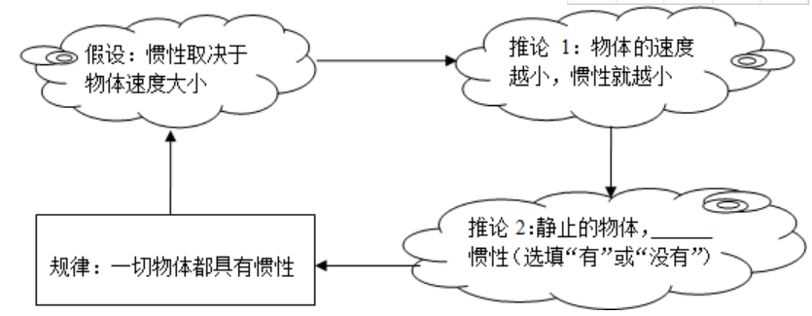
先完成推论2的填写，推论2和规律____矛盾（选填“有”或“没有”），那么，这个“假设”_____（选填“正确”或“错误”），请你再举出一个生活实例或现象来说明你前面的判断_____________________。
3、设计意图分析
在惯性学习中，学生容易陷入惯性与速度有关的思维误区，因此在例题设计中，通过惯性和速度关系的一个假设，利用学到的伽利略理想实验中的推理方法，让学生在作业题目的引导下，最终能够自己得出惯性与速度无关的结论。
本单元的作业设计中，由于科学思维具有逻辑性、深刻性和灵活性，使得体现科学思维过程的习题间存在一定的关联，需要用到课堂上已学的概念规律来解决。通过题目引导学生思考，将思维过程显性化、清晰化，同时巩固深化对概念规律的学习。
（三）设计实验作业，进行科学探究
1、作业设计思路
物理学以实验为基础，通过实验探究得出物理规律、完善知识体系。而课堂上的探究时间有限，可以通过设计探究活动作业，将实验探究的方法贯穿在作业设计中，让学生经历提出问题、进行猜想与假设、设计实验搜集证据、进行论证、得出结论，使得学生在完成作业的过程中，增加探究体验，通过发现问题、解决问题，加深对知识或方法的认识，实现作业为课堂教学的延伸。
在以文本类作业设计为主的现状下，可以以单元为基本单位，在不增加学生课业负担的情况下，适当的设计实验类作业，丰富作业的形式，调动学生的兴趣，拉近学生和物理的距离。本单元中，《摩擦力》一节知识内容较为简单，且生活中处处离不开摩擦力，可以在学习新课前布置小实验，为新课的开展提供素材，增加学生的体验。
2、作业设计示例
例如：将米装进矿泉水瓶、一次性纸杯、或是玻璃杯等容器中，将筷子插入，尝试将米杯提起。作业形式为：提供照片或视频。
3、设计意图分析
“筷子提米”小实验，取材方便，易于操作。在未尝试之前，学生已有的认知认为筷子不可能将米提起。通过课前收上来的照片作业，可以看到实验有成功的，也有失败的。
在课上学过摩擦力之后，让学生利用所学知识对该实验进行交流与讨论，分享实践中的感受。下面为个别学生代表的交流情况：
组1学生代表：“我们组都没有成功，根本提不起来。学习完本节课之后，明白了筷子将米提起来，是利用了筷子对米的摩擦力，如果摩擦力越大，提起的可能性就越大。而我们杯子里的米都装的太少了，没舍得放米。”

组2学生代表：“我们组里有成功的，也有不成功的。提起米来感觉挺意外的，应该是巧合吧，没想到和今天学习的摩擦力有关。大概我舍得放米。”
此作业增加了学生的体验，同时让学生彼此交流与分享，加深了对概念的理解，提高了探究意识，锻炼了实验探究能力，促进了合作、反思、表达、交流能力的提升。
探究性作业也可以是完成情境分析类型的习题，在作业中，让学生亲自体验寻找证据、论证问题，提高科学探究的能力。
（四）体现情感价值，培养科学态度
1、作业设计思路
物理学中蕴含丰富的育人价值素材，课堂上通常会用简短的几句话一带而过，因为时间限制，很少与学生讨论科学的两面性、科学与人之间的关系等话题，无法让学生充分交流分享自己的观点，而这些话题看似与教学无关，其实在深入的讨论中，会影响学生世界观、科学观的形成，对学生的终身发展意义重要且深远。
在《运动和力》单元中，摩擦力、惯性知识体现了任何事物都存在两面性。通过了解生活中安全带、安全气囊的作用，传递出生命的宝贵和尊重交通法规的重要性。重力、牛顿第一定律等重大物理规律的发现，是科学家们勇于探索、大胆质疑的成果。这些可贵的教育素材之后引发的学生思考具有重要意义。而学生畅谈分享和课堂时间有限之间的矛盾，可以在课后作业中设计相关作业得到解决。

2、作业设计示例
例如：请阅读以下材料，同时也可以网上搜索相关资料，任选一个或
多个话题，进行思考和感悟，在小组内讨论、分享、交流，并写出自己的
想法和观点，不少于500字
话题1：我们驾驶或乘坐机动车时，在配有安全带的座位就座，必须要使用安全带。请用结合所学知识，谈一谈自己对生命重要性的认识。
话题2：牛顿曾经说过：“如果说我看得比别人更远些，那是因为我站在巨人的肩膀上。”牛顿的研究都是对别人研究成果的总结吗？他有独创的见解吗？
话题3：亚里士多德提出的力是维持物体运动的原因这一观点被推翻了，他的研究就没有意义了吗？我们该如何看待他的研究历程？
话题4：《影响人类历史进程的100名人排行榜》上，牛顿名列第2位。书中指出：在牛顿诞生后的数百年里，人们的生活方式发现了翻天覆地的变化，而这些变化大都是基于牛顿的理论和发现。请谈一谈这位伟大的科学家对你产生了怎样的影响？
3、设计意图分析
通过上述作业，引导学生有效思考，体会科学家精神，经历科学的熏陶与感染。当下信息技术飞速发展，学生获得信息资源的渠道很多，通过话题引导，可以锻炼学生独立检索信息、分析和总结的能力。同时，每个学生的兴趣点不一样，经过同伴间的交流与合作、思想与思想的碰撞，对话题进行深入探讨和思考，善用集体智慧，从而逐步培养形成正确的价值观、科学观。
学生作业：
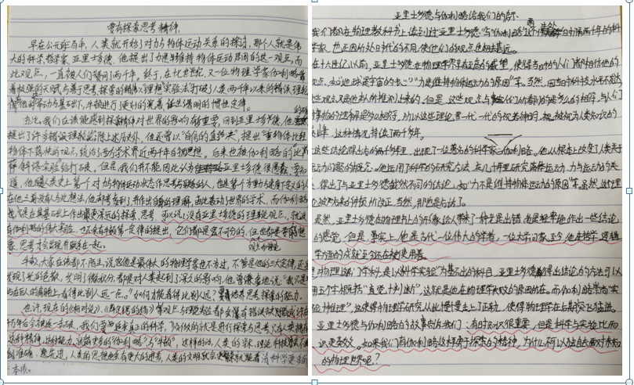
以上两名同学在作业中，用辩证的眼光看待科学家的得与失，不盲目迷信权威，不轻易放弃探寻真理，追求实事求是、严谨的科学作风，在作业中写出了自己真实的感受和受到的启发与思考。
三、反思与总结
1、作业形式的合理规划
在单元作业设计中，可以体现多种作业类型。文本类作业是主要的作业形式，在单元内对作业进行整体规划时，可以合理的增加实验制作类、实践研究类作业类型。让作业在内容、题型、完成方式上具有多样性和可操作性，可以激发学生的兴趣，培养学生解决问题的能力。通常实验制作类作业频率在单元范围内不超过2 次，实践研究类作业每学期最多1次。
2、单元作业设计的主要路径
在进行作业设计时，选择以教材原先设计的自然章节作为一个单元。依据单元内课时内容的特点和学生的认知能力发展水平，进行整体规划，构建知识框架，注重课时之间的联系，分析承载核心素养的素材。再将单元教学目标细化到每一课时，根据课时分目标设计作业，把握好课上与课下、知识和素养的关系。
3、作业设计落实育人价值
物理核心素养的形成需要较长的过程，不可能在一个课时完成，对单元内的作业设计进行统筹思考，可以加强课时作业之间的关联，同时减少部分低水平目标作业的机械性重复的操练，能够合理关注到学生知识技能、能力、态度等方面的培养，真正的做到以学生为主体，更好的提升学生的核心素养。
2019.03校级交流
【参考文献】
[1] 上海市中小学（幼儿园）课程改革委员会．上海市中学物理课程标准解读[M]. 上海教育出版社. 2006．
[2] 物理课程与教学论[M]. 胡炳元主编. 浙江教育出版社. 2003.
[3] 单元作业设计：价值、特征与基本要求[J]. 王月芬.上海教育. 2019.
[4] 初中物理典型作业设计与实施建议[J]. 张俊雄，汤清修. 上海课程教学研究. 2019.
[5] 初中物理核心素养之内涵与实践路径初探[D]. 刘增泽. 上海师范大学. 2019.
[6] 基于核心素养的高一物理单元作业优化的研究[D].戴维. 上海师范大学. 2019.

